# 輸入內容：

* 1. 戶號

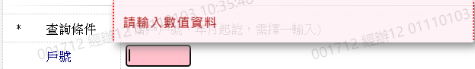

* 1. 年月起迄

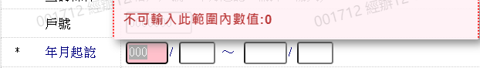

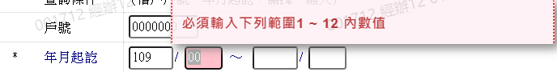



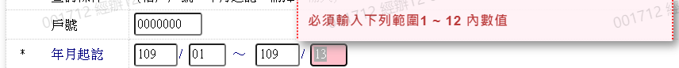

* 1. 原額度

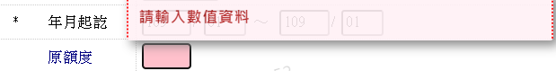

* 1. 新額度

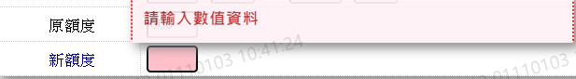

# 輸出內容：

